

PLANO DE SEGURANÇA CIBERNÉTICA
CENTRO DE OPERAÇÃO REMOTA (COR)

Documento elaborado em conformidade com o Anexo 3-A da NORMAM-205/DPC

Item | Informação
Embarcações | USVs Classe L42 e suas variantes.
Operador / Empresa | UMI SAN Serviços de Apoio a Navegação e Engenharia LTDA.
Tipo de operação | Operação remota e semiautônoma supervisionada, com controle humano efetivo pelo COR.
Base normativa | NORMAM-205/DPC, especialmente o item 3.1.12 e o Anexo 3-A – Requisitos Técnicos e Funcionais de Segurança Cibernética.
Revisão | 00
Data | 19/08/2026

Agosto de 2026

CONTROLE DE REVISÕES
Rev. | Data | Descrição | Elaborador | Verificador | Aprovador | Status | Observações
00 | 19/08/2026 | Emissão inicial do Plano de Segurança Cibernética aplicável às USVs da Classe L42 e suas variantes, em conformidade com o Anexo 3-A da NORMAM-205/DPC e com os documentos técnicos, operacionais e de análise de risco correlatos. | Gerard Nunes | Jeferson Carvalho | Áureo Manente | Aprovado

INTRODUÇÃO
O presente documento estabelece as diretrizes de segurança cibernética aplicáveis à operação das USVs da Classe L42 e suas variantes, bem como à infraestrutura associada ao Centro de Operação Remota (COR), em atendimento aos requisitos do Anexo 3-A da NORMAM-205/DPC.
O Plano consolida os controles destinados à proteção dos sistemas de comando e controle, comunicações, redes, acessos, dados e demais ativos digitais relevantes à operação, mantendo integração com o Plano Operacional e com a Análise Preliminar de Riscos aplicável.
Sua aplicação abrange as configurações operacionais previstas para as embarcações, considerando a arquitetura de comunicação, os enlaces, sistemas, softwares, cargas úteis e recursos de apoio que possuam interface ou possam produzir impacto sobre a segurança cibernética da operação. Alterações relevantes nesses elementos são submetidas aos processos de controle de configuração e gestão de mudanças estabelecidos neste Plano.
Sumário

1 OBJETIVO 4
2 ESCOPO E APLICABILIDADE 4
3 REFERÊNCIAS NORMATIVAS E DOCUMENTOS CORRELATOS 4
4 DEFINIÇÕES E SIGLAS 6
5 PRINCÍPIOS E CRITÉRIOS DE SEGURANÇA 6
6 RESPONSABILIDADES E AUTORIDADE OPERACIONAL 8
7 CONTEXTO DO COR E ARQUITETURA DE COMUNICAÇÃO E SEGURANÇA CIBERNÉTICA 8
8 INVENTÁRIO E CLASSIFICAÇÃO DE ATIVOS 13
9 CONTROLE DE ACESSO FÍSICO E LÓGICO 14
10 SEGMENTAÇÃO DE REDE, FIREWALL E ACESSO REMOTO 14
11 SEGURANÇA DAS COMUNICAÇÕES E ENLACES 15
12 PROTEÇÃO DE ESTAÇÕES, SOFTWARES, MÍDIAS E DISPOSITIVOS 15
13 ATUALIZAÇÕES, VULNERABILIDADES E GESTÃO DE MUDANÇAS 17
14 MONITORAMENTO, REGISTROS E SINCRONIZAÇÃO DE TEMPO 17
15 INTEGRIDADE DOS DADOS DE NAVEGAÇÃO E CONSCIÊNCIA SITUACIONAL 18
16 PROTEÇÃO DE DADOS DE MISSÃO E INFORMAÇÕES DE CLIENTE 19
17 CÓPIA DE SEGURANÇA E RESTAURAÇÃO 20
18 RESPOSTA A INCIDENTES CIBERNÉTICOS 20
19 CONTINGÊNCIA OPERACIONAL ASSOCIADA A EVENTOS CIBERNÉTICOS 22
20 TREINAMENTO, EXERCÍCIOS E COMPETÊNCIA 23
21 CRITÉRIOS CIBERNÉTICOS DE GO/NO-GO 23
22 INTEGRAÇÃO COM A ANÁLISE PRELIMINAR DE RISCOS 24
23 MATRIZ DE CONFORMIDADE COM O ANEXO 3-A DA NORMAM-205/DPC 25
24 GESTÃO DE EVIDÊNCIAS, AUDITORIA E REVISÃO 26
25 VALIDAÇÃO E CERTIFICAÇÃO 27
26 REFERÊNCIAS 27

OBJETIVO
Estabelecer os requisitos, controles, responsabilidades, barreiras, procedimentos, evidências e respostas necessários à proteção cibernética das USVs Classe L42 e suas variantes, do Centro de Operação Remota (COR), das Estações de Controle (EC), dos enlaces de comunicação, dos sistemas embarcados e dos dados associados à missão, preservando a disponibilidade, integridade, autenticidade, confidencialidade e rastreabilidade dos sistemas e informações necessários à operação segura.
O Plano também estabelece a interface entre cibersegurança e segurança da navegação, de forma que qualquer ação de contenção técnica considere previamente o efeito sobre comando, controle, telemetria, alarmes, posição, consciência situacional e capacidade de recuperação da embarcação.

ESCOPO E APLICABILIDADE
Este Plano aplica-se às atividades de planejamento, mobilização, testes, operação, contingência, manutenção e pós-operação das USVs Classe L42 e suas variantes, abrangendo:
- Centro de Operação Remota e Estações de Controle principal e alternativa;
- rede operacional e rede administrativa quando houver interface ou risco de propagação;
- equipamentos de comunicação, roteadores, firewalls, gateways, switches, modems, antenas e enlaces;
- serviços em nuvem e redes privadas virtuais utilizados para a operação;
- sistemas embarcados de navegação, comando, controle, telemetria, alarmes e consciência situacional;
- cargas úteis conectadas às redes ou aos sistemas de energia e dados;
- computadores, sistemas operacionais, softwares, firmwares, imagens de restauração e mídias;
- dados de missão, registros, vídeos, configurações, rotas, parâmetros, credenciais e evidências; e
- acessos locais e remotos de empregados, fabricantes, integradores, prestadores e terceiros.
Limite de escopo - O rádio controle local constitui recurso de operação de curto alcance e não é considerado barreira principal de recuperação quando a USV estiver além de seu alcance efetivo. Nas operações de longa distância, a contingência é baseada nos estados previamente configurados, nos enlaces e Estações de Controle alternativas disponíveis, no rastreamento aplicável e nos recursos de apoio e recuperação previstos no Plano Operacional.

REFERÊNCIAS NORMATIVAS E DOCUMENTOS CORRELATOS
O presente Plano deve ser aplicado em conjunto com os documentos normativos, operacionais e técnicos relacionados nesta seção, os quais estabelecem requisitos, características dos sistemas, condições operacionais e controles necessários à segurança cibernética das USVs da Classe L42 e suas variantes e da infraestrutura associada ao Centro de Operação Remota (COR).
Tabela 3-1 – Documentos normativos, operacionais e técnicos correlatos ao Plano de Segurança Cibernética
Documento relacionado | Relação com o Plano
NORMAM-205/DPC – Normas da Autoridade Marítima para Embarcações Autônomas | Base normativa aplicável, incluindo os requisitos relacionados à segurança cibernética estabelecidos no item 3.1.12 e no Anexo 3-A – Requisitos Técnicos e Funcionais de Segurança Cibernética.
Plano Operacional aplicável às USVs da Classe L42 e suas variantes | Define o conceito de operação, os modos de controle, a estrutura de comando e controle, as condições operacionais, os recursos de apoio e os estados de contingência aplicáveis à operação.
Análise Preliminar de Riscos – APR aplicável às USVs da Classe L42 e suas variantes | Identifica os eventos perigosos, causas, consequências, barreiras, controles, ações de tratamento e respostas aplicáveis à operação, incluindo os riscos relacionados à segurança cibernética, comunicação, comando e controle.
Manual de Instruções Técnicas da Embarcação | Fornece as informações técnicas necessárias à compreensão da arquitetura, configuração, integração, operação e manutenção dos sistemas da embarcação.
Manual do Usuário da Embarcação | Define as características, funcionalidades, procedimentos, limitações e requisitos associados à utilização da embarcação.
Manual do Usuário do Programa da Embarcação | Define as funcionalidades, configurações e procedimentos relacionados ao software utilizado para supervisão, comando, controle, navegação, telemetria e acompanhamento da embarcação.
Documentação técnica dos equipamentos de rede, comunicação, navegação e sistemas embarcados | Suporta a configuração, integração, operação, manutenção e avaliação técnica dos equipamentos e sistemas abrangidos por este Plano.
Procedimentos internos de Tecnologia da Informação, gestão de mudanças, gestão de dados, manutenção e controle documental | Estabelecem os processos internos utilizados para implantação, controle, alteração, registro, manutenção e rastreabilidade dos controles e ativos abrangidos por este Plano.
  - DOCUMENTOS DE SUPORTE E EVIDÊNCIAS DE CONFORMIDADE
A implementação e a manutenção dos controles estabelecidos neste Plano são suportadas por documentos, registros e evidências técnicas que permitem demonstrar a configuração dos sistemas, a aplicação dos controles e a rastreabilidade das ações relacionadas à segurança cibernética.
Tabela 3-2 – Documentos de suporte e evidências de conformidade do Plano de Segurança Cibernética
Documento / Registro | Finalidade
Documento / Registro | Finalidade
Diagrama de Topologia de Rede | Demonstra as zonas de rede, equipamentos, conexões, interfaces e fluxos de comunicação existentes e autorizados entre o COR, os serviços externos, os enlaces de comunicação e os sistemas embarcados.
Inventário de Ativos Críticos | Identifica os equipamentos, sistemas, softwares, serviços de comunicação e demais ativos digitais ou computacionais abrangidos pelos controles de segurança cibernética.
Matriz de Perfis e Permissões | Define os perfis de usuários, níveis de acesso, privilégios, restrições e responsabilidades associados aos sistemas utilizados na operação.
Matriz de Fluxos e Regras de Comunicação | Identifica as origens, destinos, serviços, protocolos e fluxos autorizados entre as diferentes zonas e sistemas da arquitetura de comunicação.
Registros de Configuração e Gestão de Mudanças | Demonstram o controle das alterações realizadas em equipamentos de rede, sistemas, softwares, firmwares, parâmetros e demais configurações relevantes para a segurança cibernética.
Registros de Controle de Acesso | Demonstram a criação, alteração, utilização, revisão e revogação de credenciais, contas, perfis e acessos físicos ou lógicos aos sistemas abrangidos.
Procedimento de Resposta a Incidentes Cibernéticos | Estabelece os critérios e ações aplicáveis à identificação, classificação, contenção, resposta, recuperação, comunicação e preservação de evidências relacionadas a incidentes cibernéticos.
Plano de Cópia de Segurança e Restauração | Define os dados, configurações e sistemas abrangidos, bem como os critérios de armazenamento, retenção, recuperação e testes de restauração aplicáveis.
Registros de Monitoramento e Eventos de Segurança | Demonstram a supervisão de autenticações, acessos, eventos de rede, alterações de configuração, disponibilidade dos sistemas e demais ocorrências relevantes à segurança cibernética.
Registros de Testes Funcionais e de Contingência | Demonstram a verificação dos controles relacionados à comunicação, perda ou degradação de enlace, transferência de controle, recuperação de sistemas e demais condições previstas neste Plano e na APR aplicável.
Registros de Treinamentos e Simulados | Demonstram a preparação da equipe, a familiarização com os controles estabelecidos e a execução de exercícios relacionados à prevenção, identificação e resposta a eventos cibernéticos.
Registros de Incidentes e Ações Corretivas | Mantêm a rastreabilidade dos incidentes, causas, ações executadas, medidas corretivas, medidas preventivas e lições aprendidas.
A versão vigente dos documentos normativos aplicáveis deverá ser verificada durante o processo de revisão controlada deste Plano. Os documentos de suporte e evidências de conformidade deverão permanecer atualizados e coerentes com a configuração aprovada dos sistemas, mantendo-se disponíveis para consulta, verificação e rastreabilidade.

DEFINIÇÕES E SIGLAS
Tabela 4-1 – Siglas e definições utilizadas no Plano de Segurança Cibernética
Sigla | Definição
AIS | Sistema de Identificação Automática
APR | Análise Preliminar de Riscos
AWS | Amazon Web Services
C2 | Comando e Controle
COR | Centro de Operação Remota
DoS | Negação de Serviço (Denial of Service)
DSC | Chamada Seletiva Digital (Digital Selective Calling)
EC | Estação de Controle
GNSS | Sistema Global de Navegação por Satélite
INS | Sistema de Navegação Inercial
MFA | Autenticação multifator
MOC | Gestão de Mudanças
NTP | Protocolo de Tempo de Rede (Network Time Protocol)
QoS | Qualidade de Serviço (Quality of Service)
RPO | Objetivo de Ponto de Recuperação
RTO | Objetivo de Tempo de Recuperação
SIEM | Gerenciamento de Informações e Eventos de Segurança
HIDS | Sistema de Detecção de Intrusão em Host
USV | Embarcação de Superfície Não Tripulada
VHF | Frequência Muito Alta (Very High Frequency)
VPN | Rede Privada Virtual

PRINCÍPIOS E CRITÉRIOS DE SEGURANÇA
- Defesa em profundidade, evitando dependência de uma única barreira;
- segregação entre redes e funções com diferentes níveis de confiança;
- menor privilégio e necessidade de saber;
- bloqueio por padrão e liberação somente do necessário, quando tecnicamente aplicável;
- autenticação individual e rastreabilidade das ações;
- controle de configuração, versões e mudanças;
- proteção e validação da integridade das comunicações e dados de navegação;
- preservação da disponibilidade dos fluxos críticos de comando e controle;
- resposta cibernética subordinada à segurança da navegação;
- capacidade de recuperação por configuração/imagem confiável; e
- preservação de evidências e aprendizado após eventos.
A aplicação combinada desses princípios constitui o modelo de defesa em profundidade adotado neste Plano.
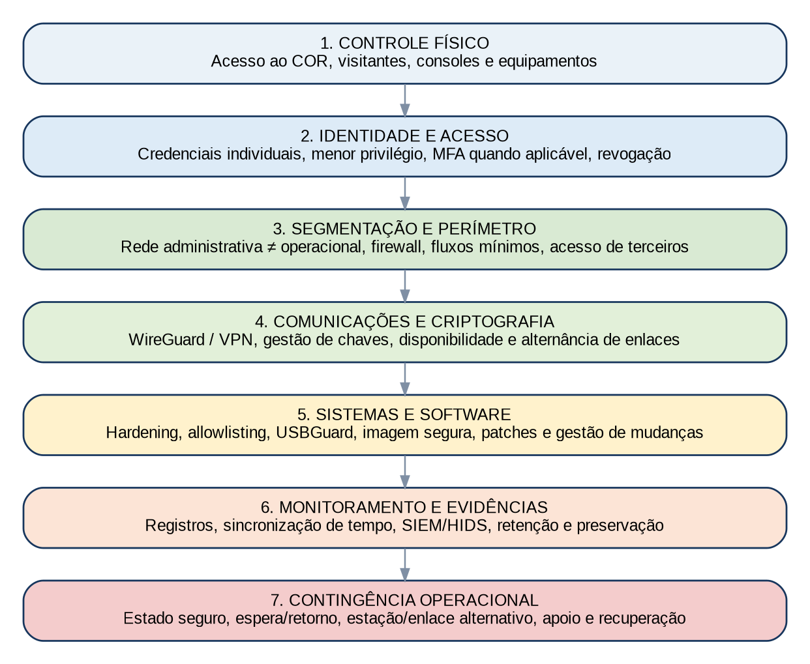
Figura 5-1 – Modelo de defesa em profundidade aplicado à arquitetura de segurança cibernética das USVs da Classe L42 e do COR.

RESPONSABILIDADES E AUTORIDADE OPERACIONAL
Tabela 6-1 – Responsabilidades e autoridade operacional relacionadas à segurança cibernética
Função | Responsabilidade
Comandante da Embarcação | Mantém a autoridade operacional sobre decisões que afetem a segurança da navegação. Autoriza redução, espera, retorno, suspensão, abortamento, acionamento de apoio e retomada após incidente quando houver impacto operacional.
Coordenador de Operações Remotas | Coordena recursos, escalonamento, interface entre Operações Remotas, Tecnologia da Informação, Produção, Suporte Operacional, cliente e demais partes aplicáveis.
Operador da Embarcação | Monitora sistemas, alarmes, telemetria, enlace e comportamento da USV; executa ações operacionais autorizadas; registra anomalias e preserva a rastreabilidade da operação.
Equipe de Tecnologia da Informação | Administra infraestrutura, acessos, redes, firewalls, VPN, estações, registros, monitoramento, resposta técnica, preservação de evidências e recuperação dos sistemas.
Equipe de Produção | Atua quando o incidente envolver falha física, sensor, equipamento embarcado, integração, reparo especializado, modificação ou avaliação técnica aprofundada.
Equipe de Suporte Operacional | Executa apoio e recuperação de campo conforme o Plano Operacional, sem assumir funções técnicas ou de comando além de sua qualificação e designação.
Fabricantes / terceiros | Acesso somente mediante autorização formal, escopo definido, acompanhamento, registro e revogação ao término da atividade.

Regra de decisão - A Equipe de Tecnologia da Informação possui autoridade técnica para recomendar isolamento, bloqueio, revogação de acesso ou transferência de estação ou enlace. Quando a ação puder afetar comando, controle, consciência situacional ou segurança da navegação, sua execução será coordenada com o Comandante da Embarcação, exceto nos casos de contenção automática previamente analisada, testada e aprovada.

CONTEXTO DO COR E ARQUITETURA DE COMUNICAÇÃO E SEGURANÇA CIBERNÉTICA
O Centro de Operação Remota (COR) concentra os recursos destinados à supervisão, ao monitoramento, ao comando e controle e ao suporte das operações das USVs da Classe L42 e suas variantes, permitindo o acompanhamento integrado dos sistemas necessários à condução segura das embarcações.
A arquitetura de comunicação e segurança cibernética foi estruturada para prover conectividade segura, disponibilidade, segregação lógica e proteção dos fluxos associados ao comando e controle, telemetria, alarmes, vídeo e dados de missão, considerando os recursos do COR, a infraestrutura externa de comunicação, os serviços de intermediação e os sistemas embarcados.
A solução adota o conceito de defesa em profundidade, organizando os ativos e serviços em zonas com funções e níveis de criticidade distintos, associadas a mecanismos de controle de acesso, segmentação de rede, autenticação, criptografia, monitoramento, gerenciamento dos enlaces e resposta a condições de degradação ou indisponibilidade.
A arquitetura contempla a separação entre a rede administrativa e a rede operacional, o controle dos fluxos externos por mecanismos de segurança de perímetro, o estabelecimento de conexões autenticadas e criptografadas e a segregação dos sistemas embarcados de acordo com suas funções operacionais.
A Figura 7-1 apresenta a arquitetura lógica de comunicação, os principais enlaces e as zonas de segurança cibernética aplicáveis às operações das USVs da Classe L42 e suas variantes.
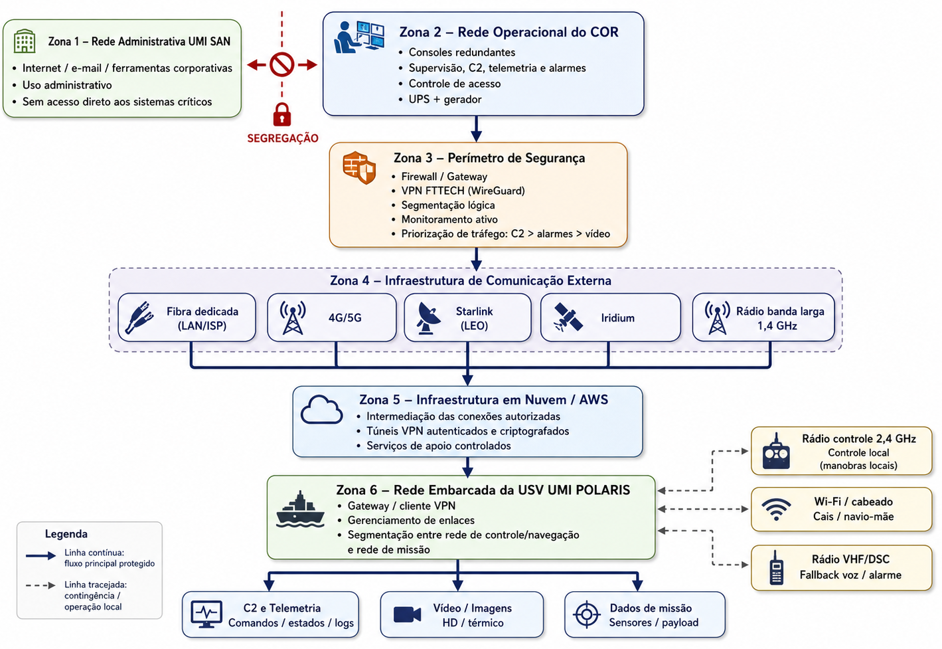
Figura 7-1: Arquitetura de comunicação, enlaces e zonas de segurança cibernética aplicável às USVs da Classe L42 e suas variantes.
  - SEGREGAÇÃO DAS REDES
A arquitetura mantém separação entre a Rede Administrativa UMI SAN e a Rede Operacional do COR, evitando acesso direto dos recursos administrativos aos sistemas empregados na supervisão, no comando e controle e no acompanhamento das embarcações.
A Rede Administrativa é destinada às atividades corporativas, incluindo acesso à internet, correio eletrônico, sistemas administrativos e demais ferramentas de apoio à organização.
A Rede Operacional do COR concentra os recursos utilizados nas operações remotas e possui mecanismos próprios de controle de acesso, comunicação, monitoramento e proteção, reduzindo a exposição dos sistemas críticos aos serviços administrativos e à internet pública.
A comunicação entre zonas somente é permitida quando necessária, autorizada e compatível com os controles estabelecidos neste Plano.
  - PERÍMETRO DE SEGURANÇA
A comunicação entre a Rede Operacional do COR e as infraestruturas externas é submetida a uma camada de proteção composta por mecanismos de firewall, gateway, VPN, segmentação lógica e monitoramento de tráfego.
Os fluxos permitidos são limitados às comunicações necessárias à operação e submetidos às regras de acesso estabelecidas para cada zona ou sistema.
As conexões externas utilizadas para os fluxos operacionais são protegidas por mecanismos de autenticação e criptografia, incluindo a solução VPN FTTECH baseada no protocolo WireGuard, conforme a arquitetura adotada.
Os mecanismos de gerenciamento de tráfego priorizam, quando aplicável, as informações críticas à operação e à segurança, mantendo precedência dos fluxos de comando e controle (C2), alarmes e telemetria sobre fluxos de maior consumo de banda, como vídeo e transferência de dados de missão.
  - INFRAESTRUTURA DE COMUNICAÇÃO EXTERNA
A arquitetura permite a utilização de diferentes meios de comunicação, conforme a disponibilidade, área de operação e configuração operacional das embarcações.
Entre os meios previstos na arquitetura da Classe L42 encontram-se:
- fibra dedicada;
- redes móveis 4G/5G;
- comunicação por satélite Starlink;
- comunicação por satélite Iridium;
- rádio de banda larga na frequência de 1,4 GHz; e
- demais enlaces aprovados e integrados à arquitetura de comunicação.
A utilização de diferentes meios de transporte não elimina os controles de segurança aplicáveis aos fluxos operacionais, permanecendo as comunicações críticas submetidas aos mecanismos de autenticação, criptografia, controle e monitoramento definidos neste Plano.
A seleção e o gerenciamento dos enlaces consideram sua disponibilidade, qualidade e função operacional, permitindo o uso dos recursos compatíveis com as necessidades de cada operação.
  - INFRAESTRUTURA DE INTERMEDIAÇÃO E COMUNICAÇÃO
A arquitetura utiliza infraestrutura de intermediação para o estabelecimento das conexões autorizadas entre o COR e as embarcações, incluindo recursos hospedados na Amazon Web Services (AWS) e os mecanismos de VPN previstos na arquitetura.
Essa infraestrutura atua como componente de intermediação e gerenciamento das conexões, mantendo os fluxos operacionais submetidos aos mecanismos de autenticação, autorização, criptografia e registro aplicáveis.
Os recursos de intermediação não substituem os controles existentes no COR ou nas embarcações, constituindo camada adicional da arquitetura de comunicação e segurança.
  - REDE EMBARCADA DAS USVs DA CLASSE L42
Nas USVs da Classe L42, os enlaces externos são recebidos e gerenciados pelos componentes de comunicação e pelos mecanismos de VPN embarcados.
A rede de bordo é organizada de modo a preservar os sistemas relacionados à navegação, comando e controle e demais funções críticas, mantendo segregação adequada em relação aos sistemas associados à missão, às cargas úteis e aos demais serviços embarcados.
Os principais grupos de informação abrangidos pela arquitetura são:
- Comando, Controle e Telemetria: comandos, estados dos sistemas, alarmes, telemetria e registros operacionais;
- Vídeo e Imagens: informações destinadas à consciência situacional e ao acompanhamento das operações; e
- Dados de Missão: informações provenientes dos sensores, equipamentos científicos e cargas úteis instaladas.
A separação funcional desses fluxos permite a aplicação de controles, prioridades e critérios de disponibilidade compatíveis com a criticidade de cada função.
  - MEIOS LOCAIS E DE CONTINGÊNCIA
Além dos enlaces empregados na operação remota, a arquitetura contempla recursos destinados ao apoio local, manobras, mobilização, manutenção ou contingência.
Entre esses recursos podem ser utilizados:
- rádio controle de 2,4 GHz para controle local dentro de seu alcance efetivo;
- conexão Wi-Fi ou cabeada em cais, embarcação de apoio ou navio-mãe; e
- rádio VHF/DSC para comunicação de voz, coordenação e alarmes aplicáveis.
Esses recursos possuem finalidades específicas e não são considerados substitutos universais dos enlaces empregados para comando e controle remoto de longa distância.
Sua utilização deverá respeitar as características técnicas, alcance, disponibilidade, controle de acesso e finalidade operacional de cada meio.
  - DISPONIBILIDADE E DEGRADAÇÃO DOS ENLACES
Os meios de comunicação utilizados durante a operação são monitorados de modo a permitir a identificação de condições que possam comprometer a qualidade dos dados, a consciência situacional ou a capacidade de intervenção sobre a embarcação.
Entre os parâmetros relevantes ao acompanhamento dos enlaces estão, conforme aplicável:
- disponibilidade da conexão;
- latência;
- perda de pacotes;
- atualização da telemetria;
- disponibilidade dos alarmes;
- qualidade e continuidade do vídeo; e
- estabilidade da comunicação de comando e controle.
A degradação de um enlace deverá ser avaliada considerando seu impacto sobre a capacidade de supervisão e condução segura da embarcação.
Quando os parâmetros de comunicação deixarem de atender aos critérios estabelecidos para a operação, deverão ser aplicadas as ações previstas no Plano Operacional e na APR aplicável, incluindo, conforme a condição, priorização dos fluxos críticos, redução da velocidade, limitação de serviços não essenciais, transferência de enlace, espera operacional, retorno, suspensão ou abortamento da missão.
  - PRINCÍPIOS DE PROTEÇÃO DA ARQUITETURA
A arquitetura de comunicação e segurança cibernética das USVs da Classe L42 e do COR observa os seguintes princípios:
- segregação entre ambientes administrativos e operacionais;
- acesso restrito a usuários, sistemas e dispositivos autorizados;
- utilização de canais autenticados e criptografados para comunicações externas críticas;
- aplicação do princípio do menor privilégio;
- restrição dos fluxos de rede aos serviços necessários à operação;
- priorização das informações essenciais ao comando, controle e segurança;
- monitoramento de eventos e condições anormais;
- rastreabilidade de acessos, alterações e eventos relevantes;
- proteção da integridade das informações utilizadas para navegação, supervisão e controle;
- disponibilidade de meios e estados de contingência compatíveis com a operação; e
- preservação da capacidade de intervenção humana sobre a condução segura das embarcações.
Alterações relevantes na arquitetura de comunicação, nos equipamentos, sistemas, interfaces ou fluxos autorizados são submetidas aos processos de controle de configuração e gestão de mudanças estabelecidos neste Plano.

INVENTÁRIO E CLASSIFICAÇÃO DE ATIVOS
A Equipe de Tecnologia da Informação deverá manter inventário controlado dos ativos relevantes, com identificação, proprietário, função, criticidade, versão, localização, interfaces, dependências, cópia de configuração, data de revisão e situação de suporte.
A classificação mínima proposta é: Crítico, Alto, Moderado e Administrativo.
Tabela 8-1 – Informações sobre embarcações de apoio.
Classe | Critério | Exemplos
Crítico | Falha ou comprometimento pode afetar comando, controle, navegação, posição, alarmes ou segurança da navegação. | EC, gateway/firewall, VPN, enlace principal, rede de navegação e controle.
Alto | Falha reduz consciência situacional, rastreabilidade ou capacidade de missão, sem perda imediata de controle. | AIS, RADAR, câmeras, registros, rede de missão, estação alternativa.
Moderado | Falha afeta produtividade ou suporte, com barreira alternativa disponível. | Serviços auxiliares e ferramentas técnicas não críticas.
Administrativo | Sem função direta de comando e controle. | E-mail, navegação web e aplicações corporativas segregadas.

CONTROLE DE ACESSO FÍSICO E LÓGICO
O acesso físico ao COR é controlado em camadas, com restrição de entrada ao ambiente operacional e autenticação individual para utilização das estações e consoles.
Os sistemas observam os seguintes controles:
- credenciais individuais e proibição de contas compartilhadas para funções críticas;
- bloqueio automático ou manual de sessão quando a estação não estiver assistida;
- princípio do menor privilégio;
- revisão periódica de usuários, perfis e permissões;
- revogação imediata após desligamento, mudança de função, fim do contrato ou suspeita de comprometimento;
- MFA para recursos administrativos, em nuvem e acessos remotos quando tecnicamente aplicável;
- registro e acompanhamento de visitantes e terceiros;
- acesso do fabricante ou integrador temporário, nominal, aprovado e registrado; e
- separação entre autoridade operacional e privilégio administrativo de TI.

SEGMENTAÇÃO DE REDE, FIREWALL E ACESSO REMOTO
A rede administrativa não deverá possuir rota direta não autorizada para a rede operacional. O acesso à internet convencional, e-mail, aplicações corporativas e serviços externos deverá ocorrer pela rede administrativa, enquanto a rede operacional deverá acessar apenas os serviços necessários à comunicação, supervisão e controle da USV.
O perímetro da Rede Operacional do COR é protegido por equipamentos Mikrotik/RouterOS, sob política de bloqueio por padrão (deny by default), com liberação somente dos fluxos necessários e autorizados.
São aplicados:
- regras específicas para os fluxos COR–AWS–USV;
- listas de endereços e objetos de rede para organização das regras;
- filtragem antecipada de tráfego incompatível com os fluxos autorizados;
- registro de alterações e eventos relevantes por syslog;
- integração dos registros de segurança com o ambiente de monitoramento;
- revisão periódica das regras de acesso;
- controle das alterações por processo de Gestão de Mudanças;
- segmentação ou quarentena para equipamentos de terceiros; e
- teste de segregação após alterações relevantes.
Bloqueios automáticos capazes de afetar fluxos de comando, controle, posição, telemetria ou alarmes são submetidos a análise de risco, de modo a impedir que uma ação de proteção produza condição operacional mais severa que o evento cibernético tratado.

SEGURANÇA DAS COMUNICAÇÕES E ENLACES
As comunicações externas críticas utilizam canais autenticados e criptografados. A arquitetura utiliza VPN FTTECH baseada no protocolo WireGuard, infraestrutura de intermediação em AWS e os enlaces de comunicação disponíveis para a configuração operacional.
Chaves, credenciais e parâmetros de comunicação possuem acesso controlado, armazenamento protegido, rastreabilidade e procedimento de substituição ou revogação.
  - DISPONIBILIDADE E DEGRADAÇÃO
Para cada operação são definidos:
- enlace principal e meios alternativos aplicáveis;
- critérios de disponibilidade e qualidade;
- limites de latência e perda de pacotes compatíveis com a operação;
- prioridade dos fluxos de comando, posição, estado de energia e alarmes;
- resposta à perda curta e prolongada de contato;
- condições para transferência entre enlaces ou Estações de Controle;
- rastreamento independente, quando previsto; e
- estados de contingência e recursos de recuperação aplicáveis.
A operação de longa distância somente é iniciada quando os meios de comunicação, contingência e recuperação previstos para a missão estiverem disponíveis e testados.
Convergência com a APR - As disposições deste capítulo estão diretamente integradas aos cenários APR-030, APR-031, APR-035, APR-036 e APR-040.

PROTEÇÃO DE ESTAÇÕES, SOFTWARES, MÍDIAS E DISPOSITIVOS
As estações operacionais utilizam configurações controladas, softwares autorizados e contas sem privilégios administrativos para as funções operacionais.
O controle de dispositivos e mídias removíveis é realizado por mecanismos de bloqueio e autorização, incluindo USBGuard nos sistemas compatíveis, com lista controlada de dispositivos permitidos e registro das tentativas de conexão.
A execução de aplicações é restringida por mecanismos de allowlisting compatíveis com o sistema operacional, incluindo WDAC em ambientes Windows e AppArmor/fapolicyd nos sistemas Linux aplicáveis.
São mantidos:
- inventário de softwares e versões autorizadas;
- imagem segura e controlada das estações;
- verificação de integridade por hash/checksum, quando aplicável;
- restrição de privilégios de instalação;
- controle de dispositivos externos;
- ambiente segregado para verificação de equipamentos de terceiros;
- registro das alterações de configuração; e
- mecanismos de restauração de ambiente confiável.
  - PROTEÇÃO CONTRA CÓDIGO MALICIOSO
A proteção contra código malicioso é estruturada de acordo com a criticidade e os requisitos de disponibilidade dos sistemas de comando e controle.
Nas estações críticas em que a utilização de antivírus convencional em tempo real possa produzir impacto incompatível com a operação, são empregados controles compensatórios integrados, compreendendo:
- controle de mídia e dispositivos removíveis;
- allowlisting de aplicações;
- contas operacionais sem privilégio administrativo;
- imagem segura e controlada;
- verificação de integridade de arquivos e imagens;
- segregação de rede;
- controle de acessos remotos;
- verificação de equipamentos e arquivos de terceiros antes de sua introdução no ambiente operacional;
- monitoramento por Wazuh/SIEM-HIDS;
- controle de versões, atualizações e mudanças; e
- restauração por imagem confiável diante de comprometimento confirmado.

ATUALIZAÇÕES, VULNERABILIDADES E GESTÃO DE MUDANÇAS
Atualizações de segurança, firmwares, sistemas operacionais, softwares de comando e controle, equipamentos de rede, firewalls, VPN e componentes embarcados seguem processo controlado de Gestão de Mudanças.
O processo compreende:
- identificação do ativo e da versão;
- avaliação de criticidade e impacto;
- obtenção da atualização por fonte confiável;
- verificação de integridade;
- teste prévio em ambiente controlado, quando aplicável;
- janela de manutenção;
- cópia da configuração anterior;
- plano de reversão;
- teste funcional e regressivo;
- registro da alteração; e
- liberação do sistema após resultado satisfatório.
Nos equipamentos Mikrotik/RouterOS são utilizadas versões estáveis destinadas à operação, com homologação prévia antes da implantação no ambiente operacional.
Nos sistemas Linux e sistemas embarcados críticos, atualizações automáticas capazes de modificar comportamento operacional permanecem desabilitadas, sendo a aplicação conduzida em janela controlada.
Mudanças relevantes de software, hardware, rede, comunicação, sensores, carga útil ou procedimento operacional são tratadas por MOC e mantidas alinhadas à APR-066.

MONITORAMENTO, REGISTROS E SINCRONIZAÇÃO DE TEMPO
Os eventos operacionais e de segurança relevantes são coletados de forma suficiente para permitir rastreabilidade, identificação de anomalias, resposta a incidentes e reconstrução cronológica dos fatos.
O ambiente utiliza Wazuh como plataforma SIEM/HIDS, recebendo registros provenientes dos equipamentos de rede, servidores, estações e sistemas compatíveis.
Os equipamentos relevantes utilizam referência temporal comum por NTP/chrony, permitindo correlação dos eventos.
Os registros de segurança são protegidos contra alteração ou exclusão não autorizada e mantidos por período mínimo de 12 meses.
Tabela 14-1 – Fontes e conteúdos mínimos dos registros de segurança cibernética e operação
Fonte | Conteúdo mínimo
Autenticação | Sucesso, falha, bloqueio, MFA, criação, alteração e revogação de conta.
Acesso remoto | Origem, usuário, horário, sessão e ativo acessado.
Firewall / rede | Alterações, bloqueios relevantes, tráfego anômalo, eventos de VPN e mudanças de regra.
Comando e controle | Comandos, transferências de controle e mudanças de modo.
Comunicação | Latência, perda de pacotes, indisponibilidade e alternância de enlace.
Sistemas | Processos não autorizados, falhas e alterações de configuração.
Navegação | GNSS, INS, AIS, RADAR, alarmes de integridade e discrepâncias.
Incidentes | Linha do tempo, ações técnicas, decisões operacionais, evidências e recuperação.
A perda de sincronização temporal que possa comprometer a rastreabilidade é tratada como anomalia e corrigida antes da continuidade da operação.

INTEGRIDADE DOS DADOS DE NAVEGAÇÃO E CONSCIÊNCIA SITUACIONAL
A segurança cibernética contempla a possibilidade de interferência, bloqueio, falsificação ou inconsistência dos dados utilizados para posicionamento, navegação, identificação e consciência situacional.
Em convergência com a APR-039, são comparadas fontes independentes disponíveis, incluindo GNSS, INS, AIS, RADAR, câmeras, telemetria e trajetória esperada.
Quando a integridade dos dados não puder ser assegurada, são aplicadas respostas conservadoras, incluindo redução de velocidade, suspensão dos modos autônomo ou semiautônomo, utilização de fontes alternativas, retorno, espera ou abortamento.
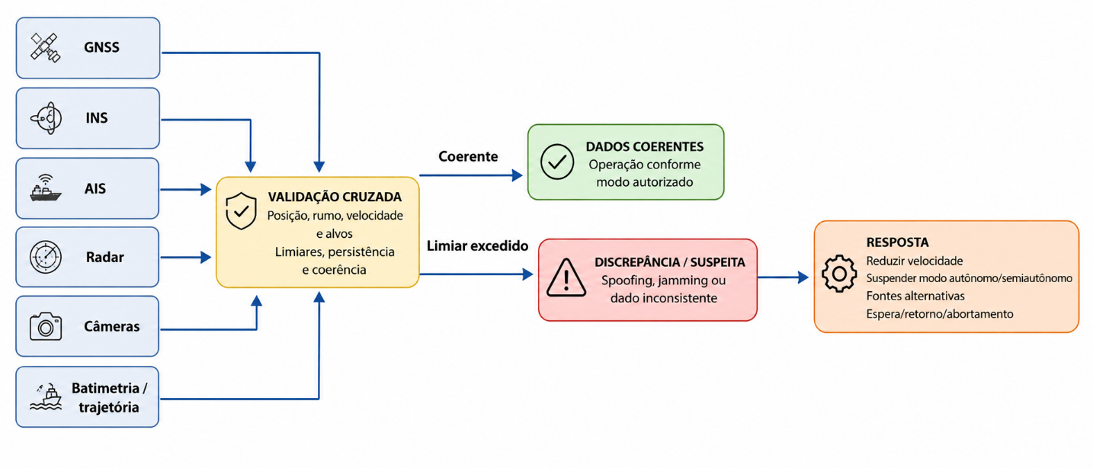
Figura 15-1: Validação cruzada das fontes de navegação e resposta a discrepâncias.
  - LIMIARES DE REFERÊNCIA PARA DETECÇÃO DE DISCREPÂNCIAS
Os limiares desta seção são utilizados como gatilhos de alerta e investigação, não constituindo, isoladamente, comando automático de abortamento. A decisão operacional considera o conjunto das fontes disponíveis, a condição da embarcação e o ambiente de navegação.
Tabela 15-1 – Critérios de referência para detecção e classificação de discrepâncias nos sistemas de navegação e consciência situacional
Verificação | Limiar de referência | Janela | Classificação
Resíduo de posição GNSS × INS | > 15 m ou 3σ da solução de navegação, o que for mais restritivo | Contínua, a cada instante de atualização da posição GNSS | Nível 1
Resíduo persistente GNSS × INS | Nível 1 mantido por mais de 10 s | Janela móvel de 10 s | Nível 2
Salto instantâneo de posição GNSS | Incompatível com velocidade e aceleração máximas esperadas da embarcação | Entre instante de atualização da posição consecutivos | Suspeita de spoofing – Nível 3
Queda de C/N0 multissatélite | Queda simultânea superior a 6 dB-Hz em quatro ou mais satélites | Janela de 5 s | Suspeita de jamming – Nível 3
AIS × RADAR/câmera | Diferença de posição superior a 50 m ou ausência de correspondência | Janela de 15 s | Nível 2
Perda de correlação AIS × contato físico | Ausência de correspondência por mais de 30 s com contato físico ativo | Contínua | Nível 3

Validação obrigatória - Os limiares devem ser confirmados após testes de campo, análise do desempenho real de GNSS/INS/AIS/RADAR/câmeras, características dinâmicas da embarcação, incerteza dos sensores e condições operacionais.

PROTEÇÃO DE DADOS DE MISSÃO E INFORMAÇÕES DE CLIENTE
Dados hidrográficos, geofísicos, imagens, vídeos, registros, coordenadas, configurações e demais informações de missão são tratados de acordo com sua sensibilidade e necessidade de acesso.
Os controles incluem:
- identificação do proprietário da informação;
- definição dos usuários autorizados;
- segregação dos dados por cliente e projeto;
- proteção do armazenamento e da transferência;
- controle de mídias e dispositivos;
- verificação do destinatário antes da entrega;
- manutenção de cadeia de custódia quando aplicável;
- definição de retenção e descarte;
- revogação de acesso ao término da necessidade; e
- preservação de evidências em caso de perda, alteração ou exposição.
Este capítulo integra o tratamento estabelecido para a APR-072.

CÓPIA DE SEGURANÇA E RESTAURAÇÃO
É mantido processo de cópia de segurança e restauração para configurações, registros, rotas, parâmetros, imagens seguras, softwares autorizados e dados críticos.
As cópias utilizam repositório criptografado externo ao COR e às embarcações, com mecanismos Restic/Borg e controle de acesso.
São adotados:
- cópia diária de configurações e registros;
- cópia semanal das imagens de sistema e após homologações relevantes;
- retenção operacional mínima de 12 meses;
- arquivamento das cópias mensais por 24 meses;
- teste trimestral de restauração;
- RTO de até 4 horas para restabelecimento de estação crítica; e
- RPO de até 24 horas para os conteúdos abrangidos pelo processo de cópia periódica.
Tabela 17-1 – Parâmetros de cópia de segurança e restauração
Conteúdo | Frequência | Destino | RTO | RPO
Configuração de rede, firewall e VPN | Diária e após mudança aprovada | Repositório externo criptografado | ≤ 4 h para configuração crítica | ≤ 24 h
Imagem segura de estação | Semanal e após homologação relevante | Repositório externo criptografado | ≤ 4 h | Conforme versão homologada
Registros de comando, telemetria e alarmes | Coleta contínua e cópia diária/pós-missão | Repositório controlado | Prioritário conforme incidente | ≤ 24 h
Rotas e parâmetros autorizados | Antes da missão e após alteração | Repositório da missão e cópia protegida | ≤ 4 h | ≤ 24 h
Evidências de incidente | Imediatamente após preservação | Repositório protegido | Prioritário | Não aplicável

RESPOSTA A INCIDENTES CIBERNÉTICOS
Todo evento suspeito é classificado, registrado e avaliado. A resposta preserva simultaneamente a segurança cibernética e a segurança da navegação.
A contenção técnica considera previamente o efeito sobre comando, controle, telemetria, alarmes, posição e consciência situacional, exceto nos mecanismos automáticos cujo comportamento tenha sido previamente avaliado e aprovado.
A resposta contempla:
- identificação e confirmação do evento;
- classificação de severidade;
- preservação de registros;
- contenção técnica;
- avaliação da condição operacional da USV;
- decisão operacional;
- recuperação;
- comunicação;
- encerramento;
- análise de causa; e
- registro de lições aprendidas.
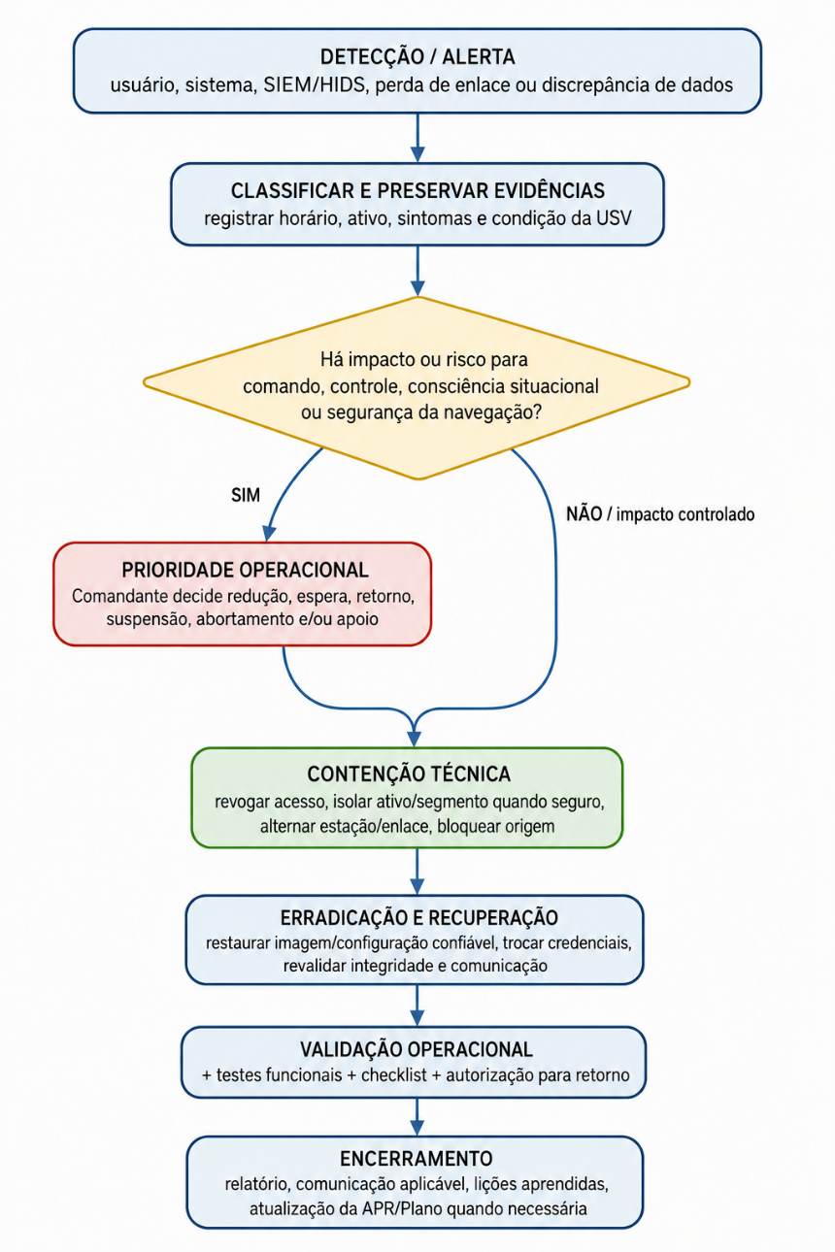
Figura 18-1: Fluxo de resposta a incidente cibernético integrado à decisão operacional.
  - CLASSIFICAÇÃO DE SEVERIDADE
A classificação C1 a C4 é utilizada para gerenciamento de incidentes cibernéticos e é independente da matriz de Probabilidade × Gravidade utilizada na APR.
Tabela 18-1 – Classificação de severidade dos eventos e incidentes cibernéticos
Nível | Critério | Resposta mínima
C1 – Evento | Alerta sem evidência de comprometimento e sem impacto em sistema crítico. | Registrar, verificar e acompanhar.
C2 – Moderado | Credencial suspeita, acesso indevido bloqueado ou anomalia com controle preservado. | Revogar ou bloquear, preservar registros, investigar e reforçar monitoramento.
C3 – Grave | Código malicioso, perda parcial de telemetria, comprometimento de estação ou forte suspeita de falsificação de posição. | Conter, transferir para estação ou enlace seguro, reduzir o modo operacional, suspender carga útil e avaliar retorno.
C4 – Crítico | Comando não autorizado, perda de controle, comprometimento da integridade de navegação ou risco imediato à segurança da navegação. | Priorizar contingência operacional, apoio e recuperação, abortamento quando necessário, contenção técnica segura e comunicações aplicáveis.

CONTINGÊNCIA OPERACIONAL ASSOCIADA A EVENTOS CIBERNÉTICOS
Caso um incidente afete o controle da USV, é acionado o estado de contingência previamente configurado e testado, podendo compreender espera operacional, parada segura, retorno ao ponto definido ou navegação para área segura, de acordo com a capacidade disponível.
Quando aplicável, é realizada tentativa de reconexão por enlace alternativo ou transferência para Estação de Controle alternativa.
Se o controle não for restabelecido ou houver risco à navegação, são acionados os recursos de apoio e recuperação previstos no Plano Operacional.
A decisão de isolamento de rede ou estação considera o efeito da ação sobre a condição da embarcação. Em perda total de comunicação não se presume capacidade de intervenção por rádio controle local além de seu alcance efetivo.
Tabela 19-1 – Respostas operacionais integradas aos principais cenários cibernéticos
Cenário | Resposta operacional integrada
Perda total de enlace | Acionar estado de contingência; acompanhar por rastreamento disponível; tentar enlace ou estação alternativa; acionar apoio e recuperação quando necessário.
Latência ou perda parcial de dados | Reduzir velocidade e complexidade; suspender carga útil quando necessário; priorizar tráfego crítico; transferir enlace ou retornar se a degradação persistir.
Estação comprometida | Transferir para estação segura; isolar a estação afetada quando a ação for operacionalmente segura; confirmar comando, modo ativo, rota e posição.
Suspeita de spoofing/jamming | Reduzir velocidade; suspender modo autônomo ou semiautônomo; utilizar fontes alternativas; retornar ou abortar quando a integridade não puder ser assegurada.
Conflito de comando | Restabelecer comando único; encerrar sessões concorrentes; confirmar identidade da embarcação, modo ativo e autoridade operacional.

TREINAMENTO, EXERCÍCIOS E COMPETÊNCIA
Profissionais com acesso ao COR ou aos sistemas das USVs da Classe L42 e suas variantes recebem treinamento compatível com suas funções.
O conteúdo abrange, no mínimo:
- phishing e engenharia social;
- credenciais e autenticação;
- código malicioso;
- mídia removível;
- acesso de terceiros;
- perda e degradação de enlace;
- inconsistências de GNSS/AIS e demais fontes;
- identificação e comunicação de incidentes;
- preservação de evidências; e
- contingência operacional.
Tabela 20-1: Programa de treinamento, exercícios e testes de segurança cibernética
Atividade | Periodicidade
Treinamento inicial | Antes de assumir função crítica
Reciclagem | Anual e após alteração relevante que modifique responsabilidades ou controles
Simulado de incidente cibernético | Semestral
Teste de restauração | Trimestral
Teste de perda de enlace e contingência | Antes de campanha de longa duração, conforme planejamento operacional e após mudança relevante na arquitetura
Os treinamentos e exercícios são registrados por meio de programa, conteúdo, participantes, data, resultado e ações decorrentes.

CRITÉRIOS CIBERNÉTICOS DE GO/NO-GO
A missão é classificada como NO-GO quando existir condição cibernética capaz de comprometer a condução segura da embarcação e não houver barreira ou contingência adequada.
A avaliação pré-operacional verifica:
- credenciais e perfis autorizados;
- ausência de conta ou credencial comprometida;
- configuração aprovada de software, rede, firewall, VPN e gateways;
- ausência de mudança não testada;
- enlace principal dentro dos parâmetros operacionais;
- enlace ou Estação de Controle alternativa disponíveis quando requeridos;
- estado de contingência por perda de contato configurado e testado;
- registros habilitados;
- relógios sincronizados;
- capacidade de armazenamento suficiente;
- cópia de segurança crítica disponível;
- coerência dos sensores mínimos;
- inexistência de incidente crítico aberto; e
- disponibilidade dos recursos de apoio e recuperação previstos para a missão.
O resultado é formalizado no Checklist Cibernético Pré-Operação constante do Anexo 01.

INTEGRAÇÃO COM A ANÁLISE PRELIMINAR DE RISCOS
Este Plano constitui controle integrante da APR e permanece consistente com a versão operacional aplicável às USVs da Classe L42 e suas variantes.
Tabela 22-1 – Matriz de integração entre a Análise Preliminar de Riscos e o Plano de Segurança Cibernética
APR | Cenário relacionado | Tratamento neste Plano
APR-006 | Infraestrutura do COR/EC indisponível ou degradada | Energia, estações, enlaces, Estação de Controle alternativa, teste e transferência.
APR-007 | Acesso físico ou lógico não autorizado | Credenciais, menor privilégio, MFA, visitantes, revogação e registros.
APR-009 | Registros indisponíveis ou corrompidos | Sincronização, retenção, cópia de segurança e preservação de evidências.
APR-030 | Perda total de enlace em longa distância | Arquitetura de comunicação, contingência, rastreamento e recuperação.
APR-031 | Comunicação degradada ou perda parcial de dados | Limites de qualidade, priorização e gatilhos de retorno.
APR-032 | Comportamento autônomo ou semiautônomo anômalo | Controle de versões, rotas, parâmetros, intervenção e modos seguros.
APR-033 | Alarme crítico não percebido | Monitoramento, priorização, registros e resposta.
APR-034 | Transição inadequada de modos | Autoridade, confirmação, registro e validação do modo ativo.
APR-035 | Conflito na transferência de controle | Comando único, sessão autorizada, registros e transferência controlada.
APR-036 | Operação além do alcance do rádio local | Meios alternativos, contingência e recuperação compatível.
APR-037 | Acesso não autorizado ou credencial comprometida | Controle de acesso, segmentação, firewall, monitoramento e resposta.
APR-038 | Código malicioso, software ou mídia não autorizados | Controle de mídia, allowlisting, imagem segura, atualizações e MOC.
APR-039 | Interferência, spoofing/jamming ou dados inconsistentes | Validação cruzada GNSS, INS, AIS, radar, câmeras e resposta operacional.
APR-040 | DoS ou interferência em enlace crítico | Priorização, monitoramento, alternância e contingência.
APR-059 | Perda de dados pós-operação | Exportação, integridade, cópia de segurança, retenção e restauração.
APR-066 | Mudança não avaliada | Gestão de mudanças, teste regressivo e revisão documental.
APR-071 | Conflito em operação com múltiplas USVs | Segregação de sessões, identificação de unidades, canais e autoridade de comando.
APR-072 | Exposição de dados sensíveis | Classificação, menor privilégio, transferência protegida, retenção e descarte.

MATRIZ DE CONFORMIDADE COM O ANEXO 3-A DA NORMAM-205/DPC
A matriz estabelece a rastreabilidade entre os requisitos técnicos e funcionais de segurança cibernética e os controles previstos neste Plano.
Tabela 23-1 – Matriz de conformidade com o Anexo 3-A da NORMAM-205/DPC
Item | Tema resumido | Tratamento | Evidência associada | APR
I | Topologia de rede segura | Seções 7 e 10 | Diagrama de topologia; inventário; matriz de fluxos | APR-030/031/037/039/040
II | Segmentação e defesa em profundidade | Seções 5, 7 e 10 | Diagrama de zonas; regras e teste de segregação | APR-037/038/040
III | Controle de acesso remoto | Seções 6 e 9 | Matriz de acessos; registros; revogações | APR-007/035/037
IV | Firewall e controle de tráfego | Seção 10 | Configuração; regras; registros; MOC | APR-037/040
V | Autenticação, autorização e criptografia | Seções 9 e 11 | Usuários; MFA; WireGuard; registros | APR-007/009/035/037
VI | Higiene cibernética e controles compensatórios | Seção 12 | Controle de mídia; allowlisting; imagem segura; privilégios | APR-038
VII | Atualizações de segurança | Seção 13 | Inventário; versões; registros de atualização e MOC | APR-038/066
VIII | Criptografia da transmissão | Seção 11 | VPN WireGuard; gestão de chaves | APR-030/031/037/072
IX | Monitoramento de tráfego e registros | Seção 14 | Wazuh/SIEM-HIDS; syslog; NTP; retenção | APR-009/037/038/040
X | Bloqueio de ataques com análise de risco | Seções 10 e 18 | Regras automáticas e decisão operacional | APR-030/031/036/037/040
XI | Gerenciamento integrado de segurança | Seção 14 | Wazuh/SIEM-HIDS e centralização de registros | APR-009/037/038
XII | Proteção contra dispositivos não autorizados | Seção 12 | Controle de mídia; USBGuard; quarentena | APR-038
XIII | Prevenção de falsificação ou manipulação de dados | Seção 15 | Validação cruzada e alertas de discrepância | APR-039
XIV | Controle de software e imagens | Seções 12 e 13 | Inventário; hash; imagem segura; MOC | APR-038/066
XV | Plano de resposta a incidentes testado | Seções 18 e 19 | Procedimento; simulados; registros; lições | APR-030 a APR-040
XVI | Cópia de segurança e restauração | Seção 17 | Matriz; registros e testes de restauração | APR-009/038/059/072
XVII | Treinamento regular | Seção 20 | Programa; registros; avaliações e simulados | APR-007/010/037/038
XVIII | Detecção de anomalias por IA | Seção 14 | Monitoramento convencional e correlação por SIEM/HIDS | APR-037
XIX | Plano certificado por Sociedade Classificadora | Seção 25 | Registro de validação e certificação | Transversal
XX | Riscos adicionais não contemplados | Seção 22 | APR, MOC e processo de revisão | APR-006/030/040/066/071/072

GESTÃO DE EVIDÊNCIAS, AUDITORIA E REVISÃO
A conformidade deste Plano é demonstrada por evidências objetivas mantidas pela Equipe de Tecnologia da Informação e pela Coordenação de Operações Remotas.
São mantidos, conforme aplicável:
- diagramas de rede e inventários;
- matriz de usuários, perfis e acessos;
- configurações e revisões de firewall;
- configurações de VPN e registros de gestão de chaves;
- inventário de software, firmware e versões;
- registros de atualizações, mudanças e testes;
- registros de autenticação, acesso remoto e administração;
- registros de rede, enlace, telemetria, alarmes e sincronização de tempo;
- relatórios de incidentes e lições aprendidas;
- registros de cópia de segurança e restauração;
- registros de treinamentos e simulados; e
- checklists cibernéticos de Go/No-Go.
  - GATILHOS DE REVISÃO
O Plano é revisado quando ocorrer:
- incidente cibernético relevante;
- alteração de arquitetura, enlace, firewall, VPN ou serviço em nuvem;
- alteração relevante de software, firmware ou sistema operacional;
- instalação de nova carga útil com interface de dados ou comunicação;
- mudança operacional capaz de alterar o perfil de risco;
- identificação de vulnerabilidade crítica aplicável;
- alteração normativa; ou
- resultado de auditoria, exercício ou teste que demonstre necessidade de aprimoramento dos controles.
A revisão ordinária do Plano é realizada, no mínimo, a cada 12 meses.

VALIDAÇÃO E CERTIFICAÇÃO
Este Plano, suas evidências e os registros de implementação integram o conjunto documental submetido ao processo de verificação e certificação aplicável por Sociedade Classificadora reconhecida pela Autoridade Marítima.
Tabela 25-1 – Registro de validação e certificação do Plano de Segurança Cibernética
Campo | Preenchimento
Sociedade Classificadora:
Data da validação:
Responsável técnico UMI SAN:
Comandante / validação operacional:
Aprovação interna:
Próxima revisão prevista: | 12 meses após a validação ou antes, quando ocorrer gatilho de revisão

REFERÊNCIAS
- Diretoria de Portos e Costas. NORMAM-205/DPC – Normas da Autoridade Marítima para Embarcações Autônomas.
- UMI SAN. Plano Operacional aplicável às USVs da Classe L42 e suas variantes.
- UMI SAN. Análise Preliminar de Riscos aplicável às USVs da Classe L42 e suas variantes.
- UMI SAN. Documentação técnica e registros de segurança cibernética do Centro de Operação Remota.
- Manuais de Instruções Técnicas, Manuais do Usuário das Embarcações e Manuais do Usuário dos Programas aplicáveis às USVs da Classe L42.
- Documentação técnica dos sistemas de comunicação, rede, navegação, controle, sensores e cargas úteis instalado

ANEXOS
ANEXO 01 – CHECKLIST CIBERNÉTICO PRÉ-OPERAÇÃO
ANEXO 02 – MATRIZ DE PERFIS DE ACESSO
ANEXO 03 – MATRIZ MÍNIMA DE FLUXOS DE REDE
ANEXO 04 – MATRIZ DE CÓPIA DE SEGURANÇA E RESTAURAÇÃO
ANEXO 05 – REGISTRO DE INCIDENTE CIBERNÉTICO

ANEXO 01
CHECKLIST CIBERNÉTICO PRÉ-OPERAÇÃO

ANEXO 01: CHECKLIST CIBERNÉTICO PRÉ-OPERAÇÃO
ID | Verificação | Critério GO | Resultado | Observação
CY-001 | Acesso físico ao COR | Somente pessoas autorizadas presentes | ☐GO | ☐NO GO
CY-002 | Credenciais individuais | Nenhuma conta compartilhada ou comprometida | ☐GO | ☐NO GO
CY-003 | Permissões | Perfis compatíveis com as funções | ☐GO | ☐NO GO
CY-004 | Mídias e dispositivos externos | Nenhum dispositivo não autorizado | ☐GO | ☐NO GO
CY-005 | Software e versões | Sem alteração não aprovada | ☐GO | ☐NO GO
CY-006 | Firewall / gateway | Configuração operacional aprovada | ☐GO | ☐NO GO
CY-007 | VPN | Conexão autenticada e estável | ☐GO | ☐NO GO
CY-008 | Enlace principal | Dentro dos parâmetros operacionais | ☐GO | ☐NO GO
CY-009 | Enlace / EC alternativa | Disponível e testado quando aplicável | ☐GO | ☐NO GO
CY-010 | Perda de contato | Estado de contingência configurado e testado | ☐GO | ☐NO GO
CY-011 | Rastreamento independente | Disponível quando previsto | ☐GO | ☐NO GO
CY-012 | GNSS / INS / AIS / RADAR / câmeras | Sem discrepância não explicada | ☐GO | ☐NO GO
CY-013 | Armazenamento | Capacidade suficiente para a missão | ☐GO | ☐NO GO
CY-014 | Sincronização temporal | Sistemas sincronizados | ☐GO | ☐NO GO
CY-015 | Registros | Gravação habilitada | ☐GO | ☐NO GO
CY-016 | Cópia de segurança | Cópia crítica disponível | ☐GO | ☐NO GO
CY-017 | Incidente em aberto | Nenhum incidente impeditivo | ☐GO | ☐NO GO
CY-018 | Apoio e recuperação | Compatíveis com distância, operação e risco | ☐GO | ☐NO GO
CY-019 | Aceite final | Comandante e responsável técnico concordam com a condição | ☐GO | ☐NO GO

ANEXO 02
MATRIZ DE PERFIS DE ACESSO

ANEXO 02: MATRIZ DE PERFIS DE ACESSO
Perfil | COR | Operação | Rota / missão | Administração
Coordenador de Operações Remotas | Sim | Supervisão conforme habilitação | Conforme autoridade | Sim
Comandante da Embarcação | Sim | Autoridade operacional | Sim, conforme procedimento | Sim, conforme procedimento
Operador da Embarcação | Sim | Sim | Conforme autorização | Sim, conforme procedimento
Administrador de TI | Sim | Somente se também habilitado | Somente se também habilitado | Sim
Equipe de Produção / Técnico | Conforme atividade | Somente se também habilitado | Somente se também habilitado | Somente atividade aprovada
Fabricante / fornecedor | Com acompanhamento | Somente teste formal | Somente teste formal | Somente escopo aprovado
Visitante | Com acompanhamento | Não | Não | Não

ANEXO 03
MATRIZ MÍNIMA DE FLUXOS DE REDE

ANEXO 03: MATRIZ MÍNIMA DE FLUXOS DE REDE
Origem | Destino | Finalidade | Serviço / Protocolo | Regra
Rede administrativa | Rede operacional COR | Nenhuma comunicação operacional direta | N/A | BLOQUEADO
COR operacional | Internet pública | Navegação web e e-mail | N/A | BLOQUEADO
COR operacional | Gateway / VPN | Comando, controle, telemetria e dados críticos | WireGuard e serviços operacionais autorizados | PERMITIDO SOMENTE O NECESSÁRIO
Gateway / VPN | Hub AWS | Intermediação das conexões | WireGuard / serviços de infraestrutura autorizados | PERMITIDO
Hub AWS | USV | Fluxos autorizados COR–USV | WireGuard e serviços operacionais autorizados | PERMITIDO
Terceiro / fornecedor | COR / USV | Acesso técnico temporário | VPN e protocolo autorizado para a atividade | BLOQUEADO POR PADRÃO; LIBERAÇÃO TEMPORÁRIA
Rede de missão USV | Rede de controle USV | Interfaces essenciais previstas na arquitetura | Somente interfaces formalmente autorizadas | BLOQUEIO POR PADRÃO / EXCEÇÕES CONTROLADAS
Mídia removível | Estação operacional | Transferência controlada de arquivos | Dispositivo autorizado | BLOQUEADO POR PADRÃO / EXCEÇÃO CONTROLADA

Os números de portas, endereços, objetos de rede e regras específicas permanecem registrados na configuração técnica controlada dos equipamentos de rede e não são reproduzidos neste Plano por razões de controle de configuração e segurança.

ANEXO 04
MATRIZ DE CÓPIA DE SEGURANÇA E RESTAURAÇÃO

ANEXO 04: MATRIZ DE CÓPIA DE SEGURANÇA E RESTAURAÇÃO
ID | Conteúdo | Frequência | Destino | Retenção | RPO
BK-001 | Configuração das EC | Diária e após mudança | Repositório externo criptografado | 12 meses / cópias mensais por 24 meses | ≤ 24 h
BK-002 | Rede, firewall e gateways | Diária e após mudança aprovada | Repositório externo criptografado | 12 meses / cópias mensais por 24 meses | ≤ 24 h
BK-003 | VPN e parâmetros | Diária e após mudança aprovada | Repositório externo criptografado | 12 meses / cópias mensais por 24 meses | ≤ 24 h
BK-004 | Imagem segura das estações | Semanal e após homologação | Repositório externo criptografado | Enquanto a versão permanecer homologada | Conforme versão
BK-005 | Inventário de software e versões | Após mudança | Repositório documental controlado | Histórico controlado | ≤ 24 h
BK-006 | Rotas e parâmetros | Pré-missão e após alteração | Repositório da missão / cópia externa | Conforme projeto e contrato | ≤ 24 h
BK-007 | Comando, telemetria e alarmes | Coleta contínua; cópia diária e pós-missão | Repositório controlado | 12 meses | ≤ 24 h
BK-008 | Evidências de incidente | Imediata | Repositório protegido | Conforme política de registros e incidente | N/A

ANEXO 05
REGISTRO DE INCIDENTE CIBERNÉTICO

ANEXO 05: REGISTRO DE INCIDENTE CIBERNÉTICO
Campo | Registro
Data / hora:
Missão / projeto:
USV / identificação / configuração:
Ativo(s) afetado(s):
Origem da detecção:
Classificação C1–C4:
Descrição / sintomas:
Condição operacional da USV:
Ações técnicas executadas:
Ações operacionais executadas:
Evidências preservadas:
Comunicações realizadas:
Causa identificada:
Correções / ações preventivas:
Necessidade de revisão da APR / Plano:
Responsável técnico:
Comandante da Embarcação:
Encerramento / data:

